Kedves Szülők!
Elindítottuk "Online ovi" programunkat. Ebben a nehéz időszakban is szeretnénk, tartani a kapcsolatot a gyerekeinkkel és a családokkal. Az óvodai heti rendet követve igyekszünk minden napra feladatokat, játékos tevékenység ötleteket küldeni, magyar, német vonatkozásában egyaránt. Reméljük ezzel is segítséget tudunk nyújtani az otthoni hasznos időtöltésre.
Nagyon örülnénk, ha kép, vagy rövid videó formájában visszajelzést kapnánk arról, hogy hogyan sikerült megvalósítani az aznapi feladatokat. Erről a honlapon, facebookon kis montázst készítenénk. Természetesen figyelembe véve az erre vonatkozó nyilatkozataikat. Minden óvó néni egyénileg online formában eljuttatja a csoportjába járó gyermekeknek és szüleiknek a részletes terveket, játékos feladatokat.
Előre is köszönjük segítő együttműködésüket!

Hétfő – április 27. | Kedd –április 28. | Szerda – április 29. | Csütörtök – április 30. | Péntek – május 01.
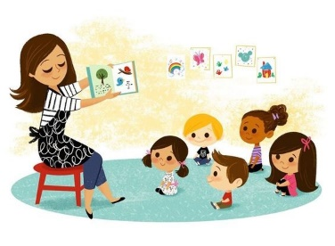 |  | 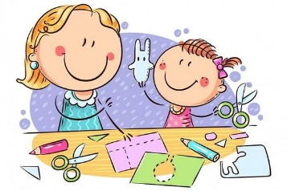
Külső világ tevékeny megismerése  ANYÁK NAPJA II. | Ének, zene, énekes játék, gyermektánc | Rajzolás, festés, mintázás, kézimunka | Mozgás | Verselés, mesélés
Tavasz virágok felismerése, megnevezése. A virág részeinek megismerése.  Az édesanyák szerepe a családban. Beszélgetés a szeretetről, gondoskodásról. Mit jelentenek ezek a kifejezések, hogyan éljük meg ezeket az érzéseket. | Anyák napi dalokkal köszöntjük az anyukákat és a nagymamákat | Szívecske készítése tenyérnyomattal díszítve. Krepp papír gyűrésével, gömbölyítésével.  Papírtányér bábszínház készítése.  Technika: rajzolás, vágás, ragasztás | Mozgás a küldött videó segítségével. | Az előző heti mondóka, versek ismétlése.  A nagymamák köszöntésére ajánlott vers tanulása.  Csodálatos anyák napi mese küldése.

